Kerítés
Fred gazda körbe akarja keríteni az almafáit. Lyukakat fúrt, ahova a kerítés oszlopait teheti. Minden oszlop 20 euróba kerül. A kerítésen kívülre is kerülhet almafa, de ekkor almafánként 111 eurót veszít.
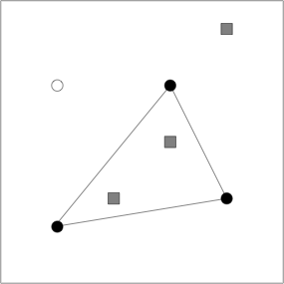
Meg kell határozni, hogy mennyi a kerítés összköltsége és a kívül maradt fák miatti veszteség összegének minimuma!
A kert 1000*1000 négyzetméteres négyzet, a bal alsó sarok koordinátája a (0,0), a jobb felsőé pedig az (1000,1000).
A példában négy lyuk van az oszlopok számára (körök) és három almafa (négyzetek). Az optimális megoldásban három oszloppal (fekete körök) kerítünk körbe két fát, aminek a teljes költsége 3*20+1*110=171 euró.
Írj programot, amely kiszámítja az optimális bekerítés költségét!

Bemenet
Az első sorban két egész szám van, a lyukak N és a fák M száma (3 ≤ N ≤ 100, 1 ≤ M ≤ 100). A következő N sorban a lyukak, az azt követő M sorban a fák pozíciói vannak (x és y koordináta, egy szóközzel elválasztva, 0 ≤ x, y ≤ 1 000).
Feltehetjük, hogy a pozíciók (lyukak és fák) különbözőek és bármely 3 nem esik egy egyenesre. A fák és az oszlopok kiterjedés nélküli pontokként kezelhetők.

Output
Az egyetlen sorba egy számot, a legkisebb költséget kell kiírni! Ha P oszlop van a kerítésben és T fa van a kerítésen kívül, akkor a költség 20P+111T.

Példa
Az ábrának megfelelő bemenet és kimenet:
Standard Input | Standard Output
4 3  800 300  200 200  200 700  600 700  400 300  600 500  800 900 | 171

